新北高工 機械製造 第一次競試
- 選擇題(每題4分共100分)
玩命關頭8中描述原本唐老大跟女友感情很好，故事描述唐老大先是背叛團隊，把好不容易從恐怖份子手中搶回來的電磁砲，又從巨石強森手中搶走，唐老大的第二步就是聽從莎莉賽隆的話去抓一個俄國高官，動用非常高超的技術，控制所有車輛撞在一起， 唐老大在《玩命關頭8》中駕駛的Dodge Charger構造如下圖所示，請就圖示回答下列問題:
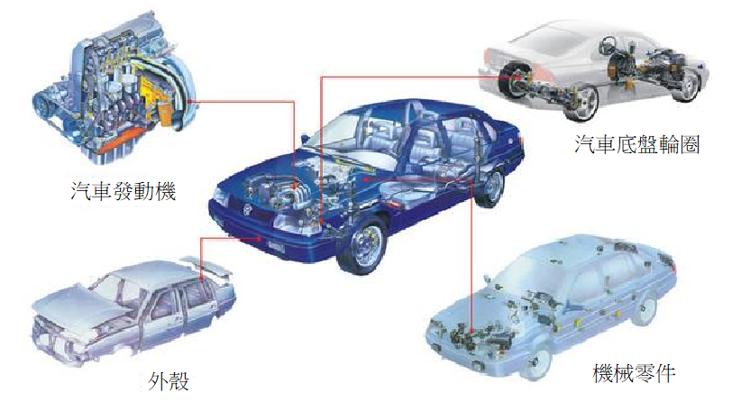
(一)根據汽車發動機的製作方法，試回答下列問題
- ( D )人類科技的演化過程若A表示石器時代、B表示銅器時代、C表示機械時代、D表示電腦機器時代，下列敘述此演進何者正確？ (A)ACBD (B)ABDC (C)BACD (D)ABCD
- ( A ) 唐老大的車子在一次逃亡中嚴重受損，唐老大想重新製造汽車內的所有裝置，其中汽車發動機之汽缸系將熔融之金屬材料澆鑄入具有形狀之模穴內，待金屬液冷卻凝固後，自模穴中取出成品的加工方法，此方法稱為(A)鑄造 (B)鍛造 (C)燒結 (D)車削。
- ( D )上述該方法中，需先製作鑄模，下列何者不是鑄模三要件？ (A)模型 (B)模砂 (C)心型 (D)黏結劑。
- ( C ) 唐老大的汽缸決定利用金屬鑄造時，若僅考慮凝固時體積收縮之因素，在製作模型時除了收縮裕度外還需考慮(A)拔模裕度 (B)加工裕度 (C)變形裕度 (D)震動裕度。
- ( D ) 唐老大在製作砂模中，用於補充鑄件較厚部位因收縮所需之金屬熔液，並作為良好透氣孔者為(A)通氣針孔 (B)澆道 (C)流道 (D)冒口。
- ( C ) 若是製作發動機時需要精確的尺寸及大量生產，下列何種鑄造模型可多次使用？(A)砂模 (B)CO2模 (C) 金屬模 (D) 泥土模。
- ( B ) 唐老大還想依據零件及材料性質的特性重新鑄造出新的零件，可以利用很多種鑄模方式，下列敘述鑄模，何者有誤？(A) 砂模俗稱翻砂，適合鐵金屬之鑄件 (B) 鑄造廠最常用之鑄模是金屬模(C)濕砂模：適合小鑄鐵件的鑄造 (D)大型鑄鋼之鑄造可採用表面乾燥模法
- ( D )發動機內的機械零件若是使用脫蠟鑄造法(lost wax casting)使用之‘蠟＇，其用途相當於砂模鑄造法中之下列何種組件？ (A)模砂(molding sand) (B)砂模(sand mold) (C)砂箱(molding flask) (D)模型(pattern)。
- ( B ) 唐老大車內還有一些屬於中空的零件，下列何者係將熔融金屬液澆鑄於模穴內，在中心部分尚未凝固前，立即倒出未凝固的熔液，以形成中空鑄件的鑄造法？ (A)殼模法 (B)瀝鑄法 (C)包模鑄造法 (D)低壓鑄造法。
- ( A ) 唐老大被派遣至紐約市，奉命去搶奪來此造訪的俄羅斯國防部長手中的核手提箱，裡面裝著鋁鎂合金筆記型電腦，其中該鋁鎂合金的金屬外殼，宜使用下列哪一樣製造技術組合? (A)壓鑄模鑄造法配合CNC銑削 (B)CNC車削配合CNC銑削 (C)擠製成型配合CNC銑削 (D)衝壓成型配合CNC銑削
- ( A ) 唐老大另外唐老大有找到另一間工廠可以將發度機汽缸用鍛造的方式做出，發動機的汽缸常用下列何種方法鍛造？(A)端壓鍛造 (B)落錘鍛造 (C)滾軋鍛造 (D)壓力鍛造。

(二) 唐老大和他的團隊全員被路克·哈柏斯召去德國進行一個未得到官方批准的任務，在柏林一座軍事基地裏搶走一台電磁脈衝儀器。然而，唐老大在逃亡路上突然反叛，撞翻哈柏斯的車而搶走儀器:

- ( B )哈柏斯的車受到外力而變形，在工程上稱之為塑性變形，因此利用工模具及機器對工件施加外力，使工件原先的形狀以塑性變形的方式轉變為另一種不同的形狀稱之為(A)鑄造加工 (B)塑性加工 (C)燒結加工 (D)機械加工。
- ( D )賽芙整體事件真正幕後黑手，她遠程遙控城市裡大多數自動駕駛汽車，排列成一條無人車縱隊而將俄國防部長的禮車逼到死角，其中該禮車的外殼具有防彈功能，是利用鋼板彎曲成形，鋼板在彎曲時，下列敘述何者有誤？(A)金屬會發生彈回作用 (B)彈回角量大小與材料的彈性限度、塑性限度和厚度有關 (C)材料硬度愈硬反彈量愈大 (D)材料之彎曲半徑較小者彈回程度大。
- ( B )上述的鋼板係利用金屬在高溫狀態下，置於兩相對旋轉的滾輪之間，藉摩擦力帶動前進，以改變材料厚度的加工法為？(A)鍛造法 (B)滾軋法 (C)擠製法 (D)引伸法。
- ( C )上述鋼板彎曲成形屬於鈑金加工，鈑金加工常用之機械為？(A)車床 (B)銑床 (C)衝床 (D)鉋床。
- ( D )上述塑性變形方式，金屬材料於再結晶溫度以上施加外力使其變形稱為 (A)軟銲 (B)硬銲 (C)冷作 (D)熱作。
- ( A ) 賽芙遠程遙控城市裡的自動駕駛汽車，汽車內用的曲軸、連桿及齒輪等形狀複雜之零件，為獲得高韌性及高強度，下列何種成形方法最適合？(A)鍛造(forging) (B)鑄造(casting) (C)火焰切割成形(torch cutting) (D)粉末金屬成形(powder metal forming )。
- ( D )唐老大和他的團隊全員被路克·哈柏斯召去德國進行一個未得到官方批准的任務，在柏林一座軍事基地裏搶走一台電磁脈衝儀器，之後利用機械加工方式加工後再將電磁脈衝儀器裝置於車上，下列何者屬於有屑機械加工？ (A)壓鑄 (B)鍛造 (C)燒結 (D)車削。
- ( C )唐老大工廠僅有傳統機械加工裝置，下列何者為傳統機製切削方式？ (A)鉗工 (B) 粉末冶金 (C)車削 (D)銲接。
- ( B ) 唐老大拿到一種材料，上面標示為S45C表示 ，其中45表示(A). 含碳量450% (B). 含碳量0.45% (C).含碳量4.5% (D).含碳量45%
- ( C ) 唐老大想先做一般切削性之評估係以何種材料作為依據標準？(A). 合金鋼 (B).不銹鋼 (C). 易削鋼 (D).碳鋼
- ( B ) 唐老大利用P類碳化物刀具車刀車削加工，其刀柄顏色是 (A).綠色 (B).藍色 (C).紅色 (D).黃色
- ( B )另外陶瓷刀具主要成分為 (A)陶土 (B)氧化鋁 (C)碳化矽 (D)碳化鎢 磨粒並經型壓、燒結而成。
- ( A )唐老大因汽車起火而被迫跳車，車子爆炸來襲時，車內冷氣機中之銅管噴出差點撞擊到唐老大，此種銅管在工業上常用之製造方法為： (A)擠製法 (B)沖壓法 (C)切削法 (D)鑄造法。
- ( B )唐老大利用氧氣鋼瓶、壓力容器等製品製造爆炸使賽芙計畫失敗而逃脫，唐老大以及哈柏斯化解過去的恩怨後，正式加入他的團隊一員，其中所述氧氣鋼瓶、鋼杯、壓力容器，可由下列何種方法製得？(A)滾軋 (B)抽製 (C)鍛造 (D)壓鑄。

